Plan voor Delft

Het doel van de evaluatie set van Delft is het maken van een dataset om de huidige software (URB en YOLO) te controleren. Deze controle zal gebeuren op basis van de resultaten uit deze informatievergaring.

Voor het maken van video opnames zal gebruik worden gemaakt van de volgende objecten:

* laptop
* auto
* ZED-Camera
* Externe harde schijf van 1 TB

De opstelling van dit plan heeft het probleem dat de ZED-Camera niet makkelijk te bevestigen is op de auto. Voor het oplossen van dit probleem zijn verschillende mogelijkheden bedacht die het probleem wel verhelpen maar geen voordelen bieden wanneer het plan is afgerond.

Met deze objecten worden er verschillende routes in Delft gereden die ongeveer 5 minuten duren en de volgende onderdelen bevat:

* Een herhalingspunt voor loop closure
* Verschillende objecten voor herkenning

Om een goede controle te kunnen uitvoeren voor de verschillende software die gebruikt wordt is het van belang om verschillende scenario’s en omstandigheden te zoeken. Dit willen we behalen door in verschillende delen van Delft te rijden om verschillende soorten verkeerssituaties en omgevingen te krijgen als data.

Onder verschillende omstandigheden kan ook worden gedacht aan de hoeveelheid daglicht die beschikbaar is voor het maken van video opnames. Daarom is het belangrijk dat de opnames worden gemaakt gedurende de

* ochtend (wanneer de zon opkomt)
* middag (wanneer een normale hoeveelheid zonlicht aanwezig is)
* tussen de middag en avond (wanneer het zonlicht verminderd)

**Routes:**

Deze links bevatten routes waartussen gekozen kan worden:

<https://drive.google.com/open?id=1s_gUBU0PXNV69DoPJfypBKwdcKuAVIrU&usp=sharing>

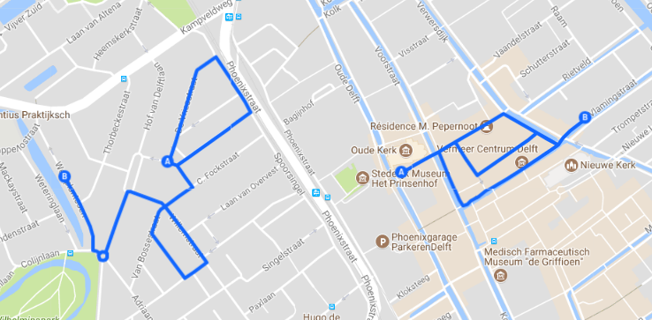

<https://drive.google.com/open?id=1aWz2Zdsv63jh_O0UE12rk6cdatMnvEYe&usp=sharing>

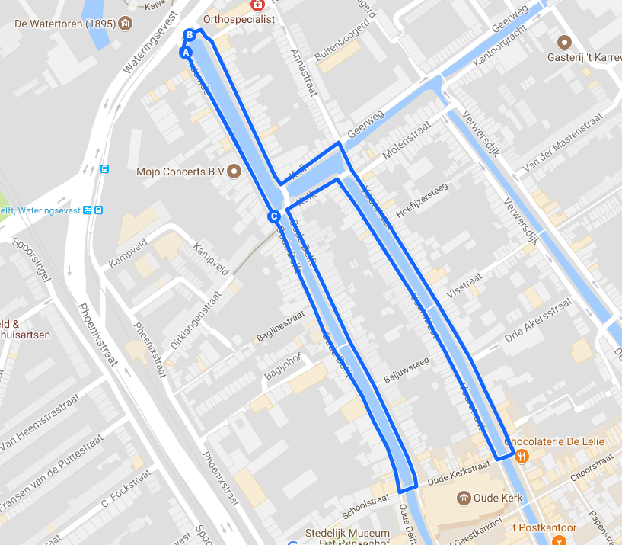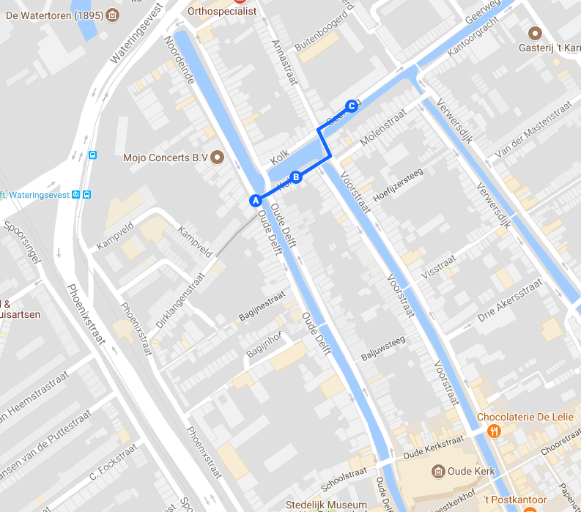

Route 3.1 Route 3.2

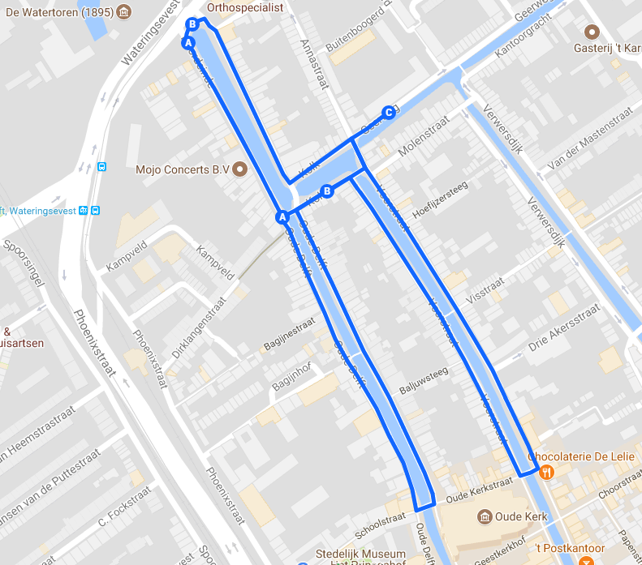

Route 3.3 (volledig):

Start bij punt A van “route 3.1” en volg de aangegeven route richting punt C van “route 3.1”.

Arriveer na verloop van tijd bij punt B uit “route 3.1” en vervolg hetzelfde pad naar punt C uit “route 3.1”. **Loop closure 1.**

Bij punt C uit “route 3.1” begint het startpunt A van “route 3.2”. Hierbij steek je de brug over naar punt B uit “route 3.2” en neemt de eerstvolgende brug rechtdoor. Sla dan links en ga over de brug. Ga na de brug naar rechts en arriveer bij het eindpunt (punt C uit “route 3.2”). **Loop closure 2 & 3.**